***CESTA KOLEM SVĚTA***

***KAM?***

***ZA KLOKANEM***

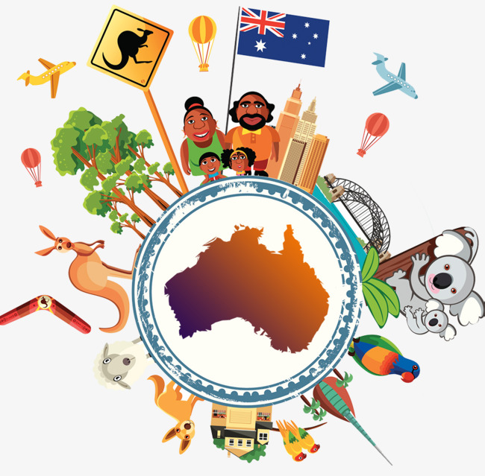***DO AUSTRÁLIE!***

***V DALEKÉ AUSTRÁLII I MALÁ KOALA***

***ZVÍŘATA S KAPSOU ŽIJÍ, V KAPSE SE SCHOVALA.***

***A MIMINKA KLOKANÍ – A KDYŽ SE ZEŠEŘÍ***

***JSOU V MÁMINĚ KAPSE SCHOVANÍ. EUKALYPTUS DÁ SI K VEČEŘI!***

***V AUSTRÁLII KAMARÁDŮM, KDYŽ SE CHYSTÁŠ KE SPANÍ,***

***U POSTÝLKY BUDÍK ZVONÍ, MÁMA CHYSTÁ SNÍDANI.***

***A KDYŽ U NICH SLUNCE PÁLÍ, U NÁS PADÁ SNÍH,***

***AUSTRALÁNEK PLAVE V MOŘI A TY JEZDÍŠ NA SANÍCH !***

* **MOTIVACE K TÉMATU** – navážeme na vyhlídkový let dětí letadlem z minulého týdne s letuškou Janou Uchytilovou. Vydáme se velmi daleko, **navštívíme PROTINOŽCE**.

Kdo to je a proč se jim tak říká? Podíváme se na mapu i glóbus.

Ukážeme si na mapě, kde bydlíme my – Evropané (máme tam naší českou vlajku). Kdybychom prokopali tunel skrz celou zeměkouli, tak bychom se dostali na opačnou stranu zeměkoule – do **AUSTRÁLIE .**

Australané bydlí na opačné straně zeměkoule, proto jsou tam některé věci opačné – např. když je u nás den, je v Austrálii noc apod.

* **PROCVIČÍME SI ANTONYMA** (slova opačného významu – vysoký/nízký; hodný/zlý; teplý/studený…)

*Austrálie je obklopena ze všech stran moři a oceány. Domorodí obyvatelé – Austrálci mají tmavou pleť a zdobí se bílými barvami všude po těle. Kdysi dávno vymysleli bumerang, zahnutý nástroj na lovení zvěře. Pokud bumerang nezasáhne cíl, přiletí zpět ke svému majiteli.* **MOŽNÁ SI HO I VYROBÍME Z TVRDÉHO PAPÍRU.**

*Vyrábí si píšťaly z přírodních materiálů. Ostatní obyvatelé se přistěhovali, 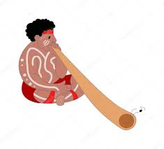mají bílou pleť a*

*Nazývají se Australané.*

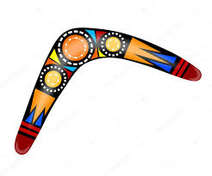

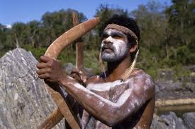

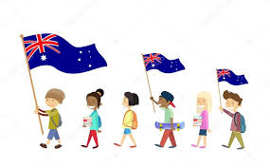

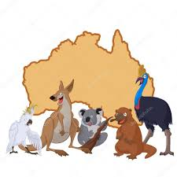

***ZVÍŘATA V AUSTRÁLII***

*V Austrálii žijí exotická zvířata, která bychom jinde*

*nenašli. Čím jsou tak zvláštní?*

***VAČNATCI*** *– samice mají na břiše vak, ve kterém nosí svá mláďata po narození.*

***KLOKAN –*** *klokaní mládě je po narození velké jako*

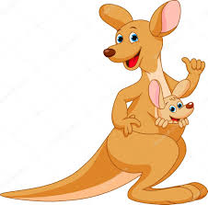*fazolka, v mámině vaku pije mlíčko. Když povyroste, vyleze z vaku a živí se rostlinami. Klokani mají silné nohy a jsou dobří skokani.*

* **HRA NA KLOKANY** - pokusíme se skočit co nejdále, děti si zkusí dlouhý skok
* **POHÁDKA – O KLOKÁNKOVI NA ÚTĚKU** (jaká zvířata na své cestě potkal, dramatizace)
* **NÁCVIK PÍSNIČKY Z. JANDOVÁ - KLOKANI**

(na hudbu z cd + Youtube pohybová improvizace -klokani poskakují za sebou, po kruhu)

* **VÝROBA KLOKANA S  KLOKÁNKEM**

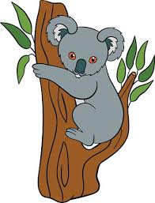

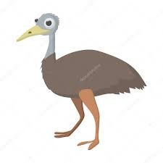***KOALA*** *– koala se narodí malinká a je v maminčině vaku, dokud nevyroste. Pak jí vyšplhá na záda a nechává se nosit. Žijí na stromech eukalyptu, nejedí nic jiného než její listy. Eukalyptus krásně voní (přivoníme si k olejíčku) a medvídci voní po listech.*

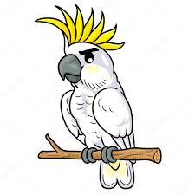

*Velký papoušek* ***KAKADU*** *– umí otáčet hlavou kolem dokola.*

*Znáte píseň/hit „Papoušek Kakadu“ od Viktora Sodomy?*

*Pustíme se na Youtube. Uvidíme, jak se bude dětem líbit…*

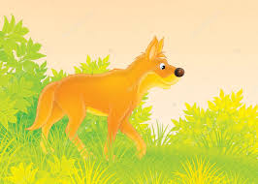

***DIVOKÝ PES DINGO*** *- žije ve velkých smečkách, loví v noci hlodavce, ještěrky, zajíce, klokany, ryby, má žlutou či oranžovou srst.*

*Další australská zvířata* ***– JEŽURA*** *(podobá se ježkovi, je ale o mnoho větší).*

***PTAKOPYSK*** *- žije v řekách, má plochý zobák, klade vejce, z kterých se vylíhnou mláďata (kachní zobák, plovací blány, plochý ocas, mláďata se líhnou z vajec, ale jsou krmeny mlékem ze záhybů kůže matky – proto je zařazen mezi savce). Živí se červy, krevetami – loví pod vodou, vydrží tam několik minut.*

***Pták KIVI*** *– je velice podobný pštrosovi. Neumí létat.*

**HRA „PŠTROSÍ POZNÁVANÁ“** – smyslové vnímání. Dítě se zavázanýma očima se dotykem obličeje snaží poznat předmět na zemi.

**Vysvětlíme si, co znamená přísloví „Strká hlavu do písku“**

K Austrálii patří mnoho malých ostrovů. **CO JE TO OSTROV?**

Ostrovy jsou různě veliké.

**Psychomotorická hra „OSTROV“** – děti se pohybují v prostoru=moři. Ostrov je rozložená malá plachta. Na hudbu děti dovádějí v moři, přerušení hudby – všichni na ostrov.

**SPOLEČNÁ/INDIVIDUÁLNÍ PRÁCE – MAPA AUSTRÁLIE SE ZVÍŘATY a ROSTLINAMI.** Vymalování

obrysu nejmenšího světadílu barvami typickými pro danou část, vybarvení zvířat, rostlin a nalepení na mapu.

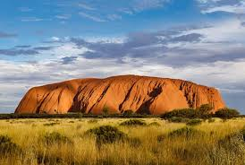

*Posvátná hora* ***ULURU*** *(rudá skála, 3 km široká, po obvodu 10 km, 350 m nad terén buše a 2/3 hmoty je pod zemí).*

*Dle legendy je v ní ukrytá nadpřirozená moc, která dává Australanům sílu, při východu a západu Slunce mění barvu.*

***POČASÍ*** *v Austrálii – vnitrozemí australská buš je velmi suchá. Podnebí je velice teplé. Lidé většinou žijí kolem moře, kde je několik velkých měst. např. Melbourne, Sydney .*

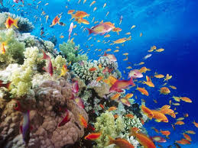

***MOŘE*** *kolem Austrálie – žije v něm spousta ryb nejrůznějších barev a tvarů.*

*Velký korálový útes (viz Youtube a projekt paní Kličkové)*

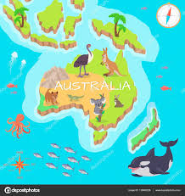

**POSLECH POHÁDEK D. BLÁHOVÉ – POHÁDKY Z KLOKANÍ KAPSY**

Bílý papoušek kakadu, Pohádka o starém krokodýlovi (seznámení s písní Krokodýl).

**V PONDĚLÍ 26.11. SI POSLECHNEME VYPRÁVĚNÍ O AUSTRÁLII**

**OD MAMINKY EVY KLIČKOVÉ,** redaktorky Českého rozhlasu**,**

**KTERÁ V AUSTRÁLII ŽILA.**

Youtube: promítnutí krátkých pohádek k tématu: Bob a Bobek, Klokan Felix.